
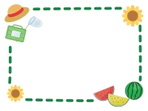

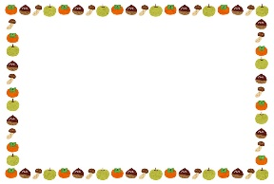 憩いの園
回覧
憩いの園大堰交流センター発行
🏠 守部504-1
☎ 23-2014
令和6年11月8日
大堰交流センターだより
10月20日（日）おゆずり会withキッチンカ―

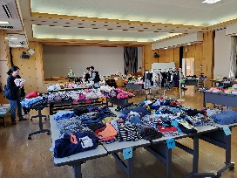
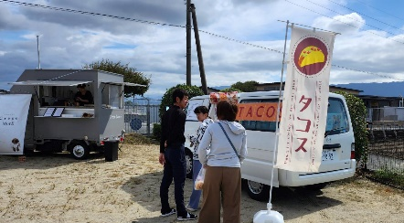
今回も子ども服や子ども用品（ベビーカーやチャイルドシート）大人の服・生活雑貨品などたくさんおゆずり品をいただき、ありがとうございました。キッチンカ―やお店の出店もあり賑やかに開催することができました。当日は250名の方々がご来場くださり、沢山の皆さんにおゆずりすることができました。子どもボランティアの皆さんも頑張ってくれました。次回（令和7年3月予定）も、たくさんの皆様に喜んでもらえるように、いろいろな企画を計画中です。


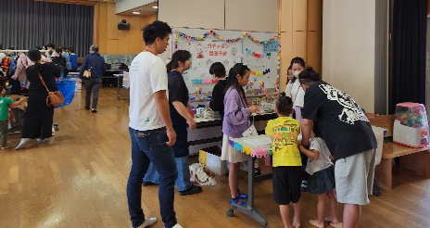


皆様のお声を、聞かせてください
町内の各校区センターは本年度（令和6年度）より順次改修工事が行われます。大堰交流センターは再来年度（令和8年度）に改修予定です。
そこで交流センター事務局では、改修工事に関する要望を皆様から聞かせていただき、取りまとめたいと考えております。
つきましては、建物の老朽化や損傷を修理・修復するのはもちろんですが、建物の性能や機能向上も含め、皆様がお気づきになられている所やお考えになられていることなどを、12月末までに事務局まで届けていただくと大変助かります。
大堰小学校2年生、3年生 憩いの園の見学(*^^*)

2年生と3年生の子どもたちが、校区センターにやってきました。2年生の子どもたちは、センター見学、健康体操教室体験、センター町への質問を通して、地域の公共施設について学びました。3年生の子どもたちは、センター見学とセンター長への質問、クローバー会体操教室体験を行いました。今後も学習は続くそうです。


10月24日（木）心肺蘇生AED講習
三井消防署の方から心肺蘇生、AEDの使い方を教えていただきました。万が一に備える為の貴重な講習会でした。

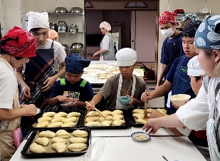
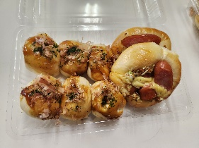
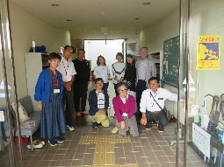
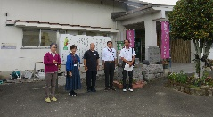
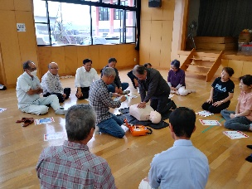
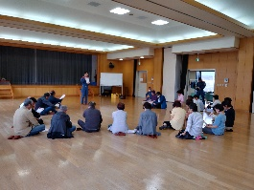
10月19日（土）
パンづくり講座～講師 井口美智子さん～
昨年に引き続き好評のパン講座は、子どもたちの参加もあり、楽しくにぎやかに2種類のパンを作り、焼きたてを美味しくいただきました。又、来年も開催したいと思います。ぜひご参加ください。
10月28日（月）
金島、蜷城コミュニテイーセンター視察研修
お隣の地域の催しや歴史、センター内の構造などとても参考になりました。

